**Normalización:**

1. ALUMNOS (legajo, nombre_alumno, dirección, telefono, celular, fecha_nacimiento, sexo, dep_carrera, dep_especialidad).

DEPARTAMENTOS (codigo_dep, nombre_dep).

CURSOS (codigo_curso, nombre_curso, horas_semanales, nivel, año, profesor).

BOLETAS (legajo, codigo_curso, nota, fecha).

1. CLIENTES (id_cliente, razon_social).

LIBROS (isbn, titulo, autor, precio).

PEDIDOS (isbn, id_cliente, fecha, cantidad, importe).

1. DEPARTAMENTOS (id_depto, presupuesto, id_gerente).

EMPLEADOS (id_emp, telefono, id_depto, id_ofic, id_proye).

PROYECTOS (id_proye, presupuesto, id_depto).

OFICINAS (id_ofic, area, id_depto).

TELEFONOS (numero, id_ofic).

EMPLEOS (id_empleo, id_emp, titulo, fecha_entrada, fecha_salida).

SALARIOS (id_salario, id_empleo, id_emp, monto, fecha).

1. Está en 1FN. Para que esté en 3FN:

PROY-ASIGN (nro_emp, nro_proy, fecha_final).

EMPLEADOS (nro_emp, te, sueldo_hora).

**Álgebra relacional:**

1. PRODUCTOS [*].
2. PROVEEDORES WHERE LOCALIDAD = “Capital”.
3. PROV-PROD WHERE 200 <= CANTIDAD <= 300.
4. (PROV-PROD JOIN (PROVEEDORES WHERE LOCALIDAD = “Avellaneda”)) [PNRO].
5. PRODUCTOS [PNRO, LOCALIDAD] WHERE LOCALIDAD LIKE “_A%”.
6. (PROV-PROD WHERE NUMERO = 102) JOIN PRODUCTOS [PRECIO].
7. PROVEEDORES [LOCALIDAD] UNION PRODUCTOS [LOCALIDAD].
8. A) R1 <- FLOTILLA [COD-TIPO] WHERE DESCR = “Grúa”.

TRANSP RENAME PATENTE AS TPATENTE.

(TRANSP WHERE COD-TIPO = R1) MINUS (VIAJES WHERE PATENTE = TPATENTE AND FECHA >= XX/XX/XX AND FECHA <= XX/XX/XX).

B) PROV JOIN CLIEN.

C) ((VIAJES [COD-RUBRO]) JOIN RUBROS) [DESCR].

**DER (apunte):**

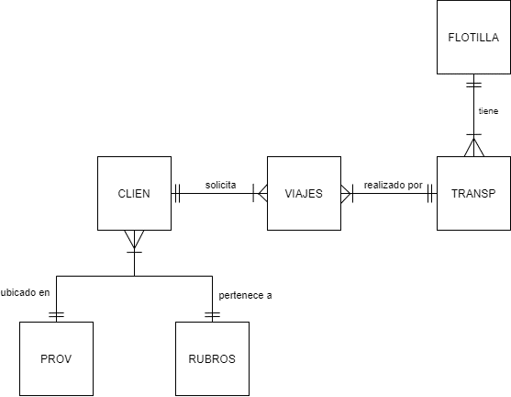

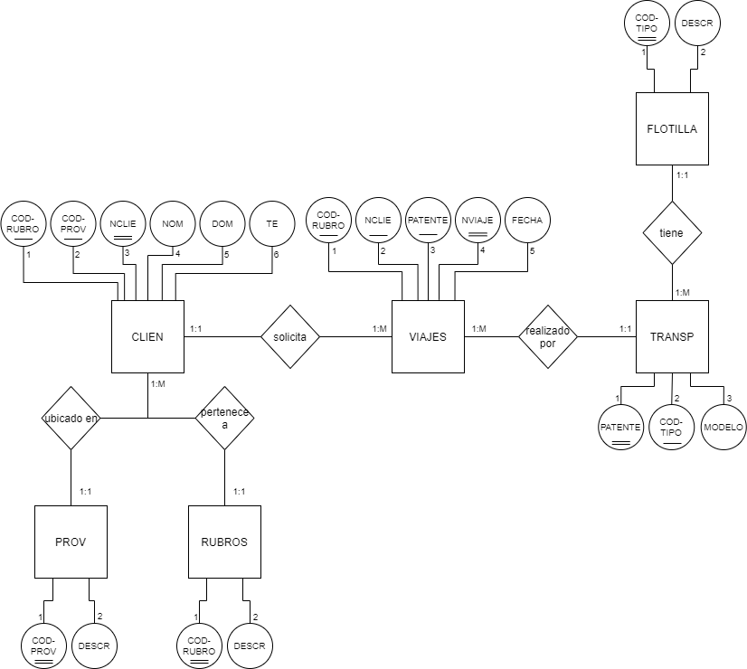

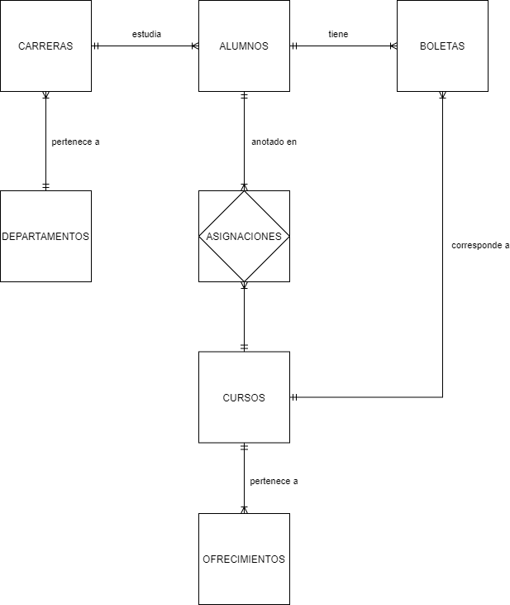

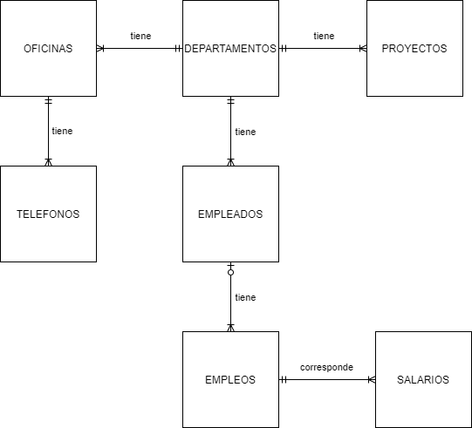

**DER (TP):**

1. A) PROYECTOS (código, nombre).

EMPLEADOS (legajo, nombre, código).



B) PROYECTOS (código, nombre).

EMPLEADOS (legajo, nombre, código).



C) PROYECTOS (código, nombre).

EMPLEADOS (legajo, nombre).

PROY-EMP (código, legajo).



1. PERSONAS (cod_per, nombre, dni, cod_viv, cod_mun).

VIVIENDAS (cod_viv, dirección, cod_mun).

MUNICIPALIDADES (cod_mun, descripción).

PER-VIV (cod_per, cod_viv).

1. PACIENTES (cod_pac, ape, dir, fecha_nac, sexo, loc, cod_sala).

SALAS (cod_sala, nom, nro_camas).

FUNCIONES (cod_fun, nom).

EMPLEADOS (cod_emp, ape, salario, loc, cod_fun).

DOCTORES (cod_doc, ape, loc).

ESPECIALIDADES (cod_esp, nom).

TURNOS (cod_tur, hora).

DOC-PAC (cod_doc, cod_pac).

DOC-ESP (cod_doc, cod_esp).

TUR-DOC (cod_tur, cod_doc).

TUR-EMP (cod_tur, cod_emp).

1. CURSOS (cod_cur, nom, desc, duración, costo).

EMPLEADOS (cod_emp, ayn, dire, tel, cuit_l, fecha_nac, sexo, sal).

PREREQUISITOS (cod_pre, categoría).

SEDES (cod_sede, nombre, dire).

CUR-SED (cod_cur, cod_sede, fecha, horario).

CUR-EMP (cod_cur, cod_emp).

CUR-PRE (cod_cur, cod_pre).

1. ESTANCIAS (nombre, direccion, tel, cod_emp, cant_habitaciones).

EMPLEADOS (cod_emp, nombre, apellido, dir, cuil, nombre_estancia).

HABITACIONES (cod_habit, nombre_estancia_tipo, cuarto_baño, precio).

ALQUILERES (cod_alquil, nombre_estancia, cod_habit, fecha_ingreso, dias).

ACTIVIDADES (cod_activ, nombre, descr, nivel_dificultad).

ALQ-ACT (cod_alquil, cod_activ, dia).